Kyoku Interactieve Palen

Tibo Messiaen, Tjorven Buyse,

Ibe Demortier en Lander Depotter

Table of Contents

Projectmanagement 3

Burndown Charts 3

Sprint Backlog 4

Retrospective + time tracking 7

## Projectmanagement

### Burndown Charts

**Burndown Chart week1:** Onze burndown chart van week 1 is niet representatief in vergelijking met de geleverde prestaties. Door een fout van ons waarbij we extra kaartjes niet eerst toegevoegd hebben in de sprintbacklog lijkt het dat we erg veel achter liepen op schema.

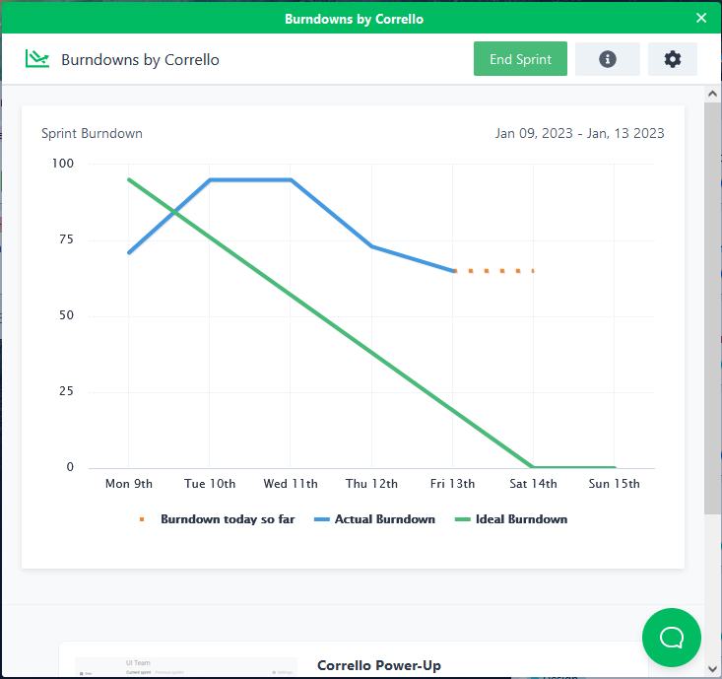

**Burndown Chart week2:** Na onze fout van week 1 hebben we dit in week 2 kunnen rechtzetten. Dit is dan ook duidelijk te zien aan onze burndown chart. We liepen een stuk voor op schema.

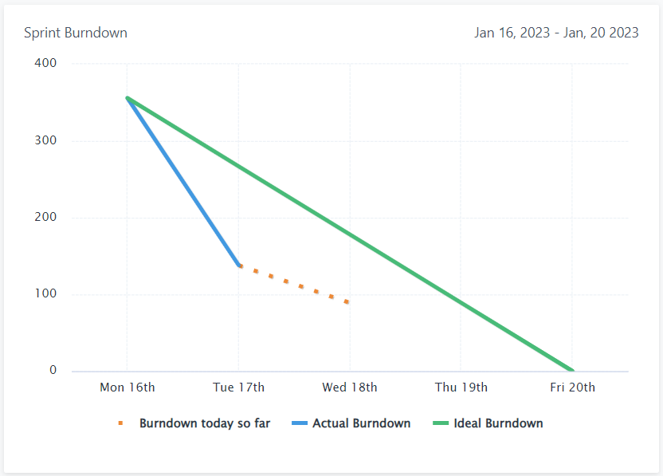

### Sprint Backlog

Iedere week starten we met zoveel mogelijk kaartjes toe te voegen aan de backlog met dingen die we willen behalen tegen het einde van de week. Aan elk kaartje zijn er leden aan toegekend, ook gebruiken we verschillende labels waarmee het duidelijk is over welk deel er een kaartje gemaakt is. Aan ieder kaartje worden ook punten toegekend.

**Sprint Backlog week 1:** In week 1 zijn we begonnen met het design van hoe onze website en palen er uit gingen zien, dit in AdobeXD en Tinkercad. Ook zijn we gestart met het configureren van de RaspberryPi en de ESP’s.

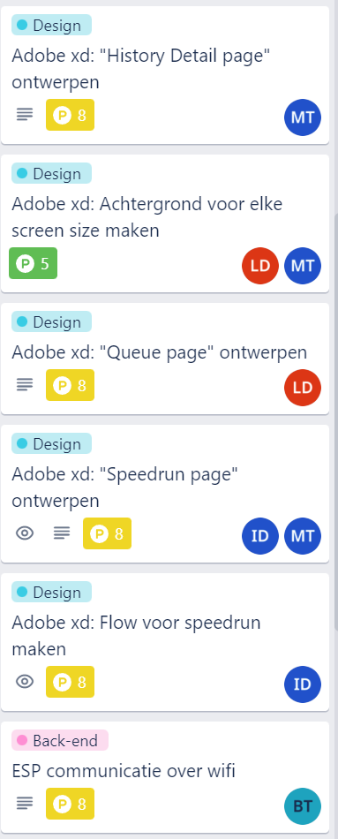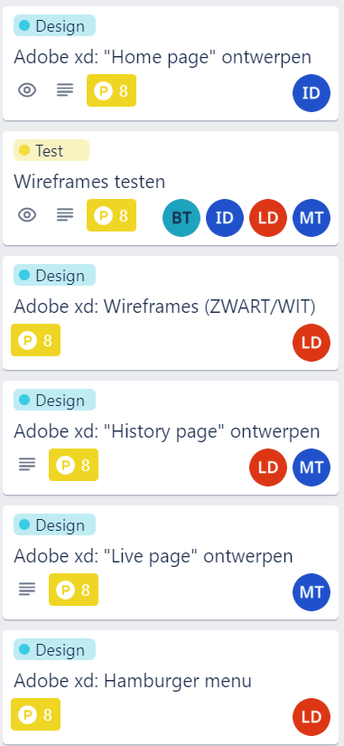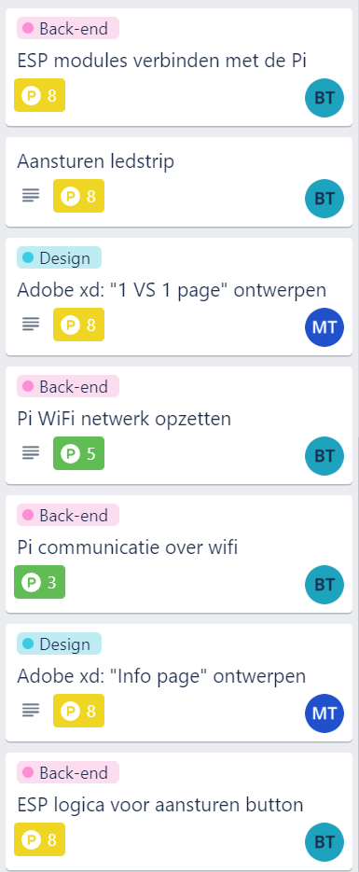

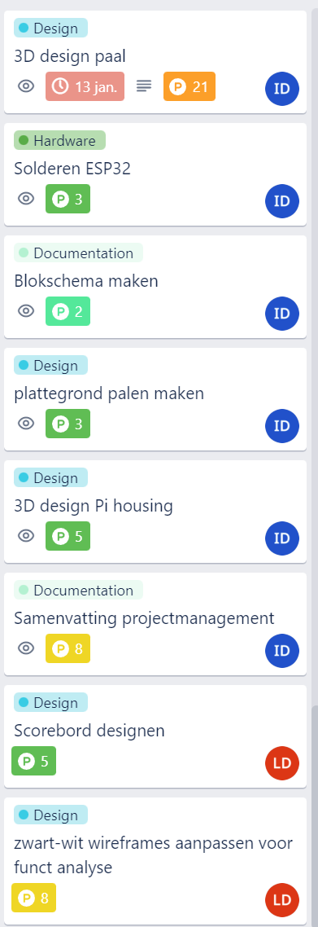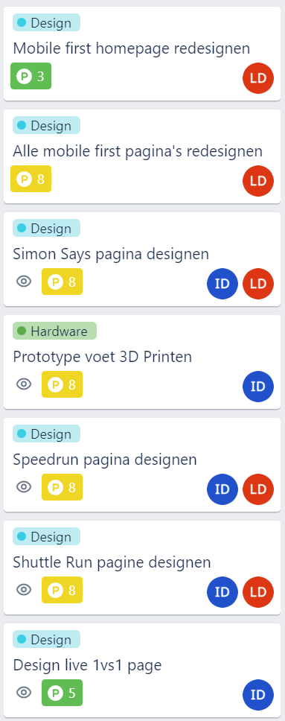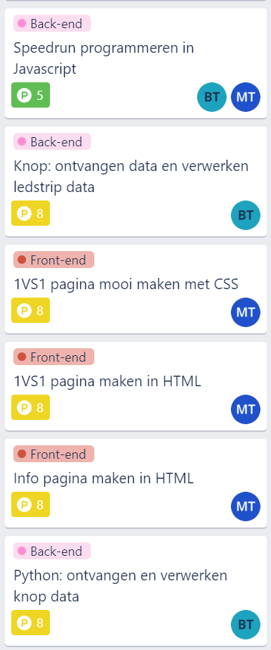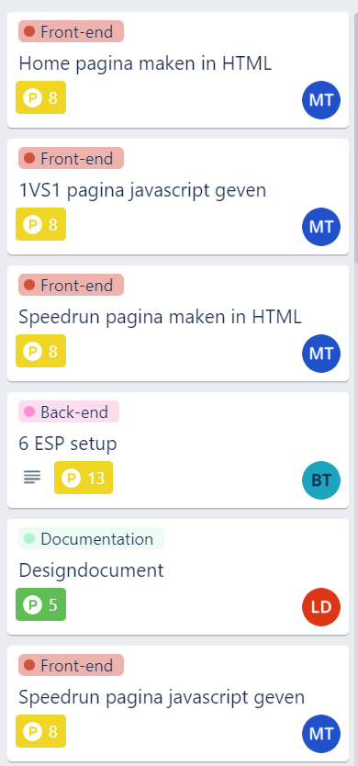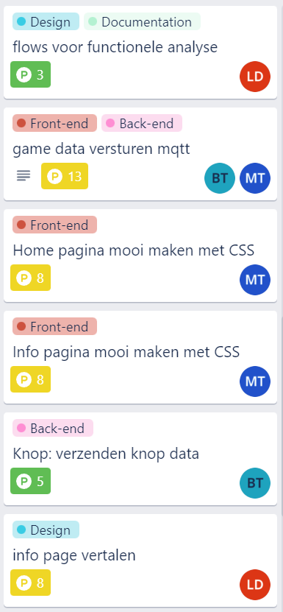**Sprint Backlog week 2:** In week 2 zijn we gestart met het schrijven van de HTML en CSS. Ook zijn we begonnen met het programmeren van de ESP’s met de spellogica. In de 2de week zijn we ook begonnen met het printen van alle 3D-gedesignde delen voor onze palen.

### 

**Sprint Backlog week 3:** In week 3 werd er verder gedaan met de laatste pagina’s van de website af te werken in HTML en CSS. Ook werd er verder geprogrammeerd aan de spellogica. De Adobe XD file werd volledig afgewerkt. Compleet maken van de palen werd ook gestart. Na de feedback van de tussentijdse presentatie werden ook alle documenten aangepast. De SQL database werd ook volledig gemaakt en zit verwerkt in ons programma.

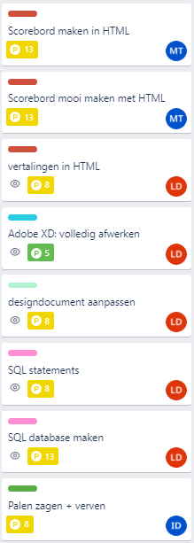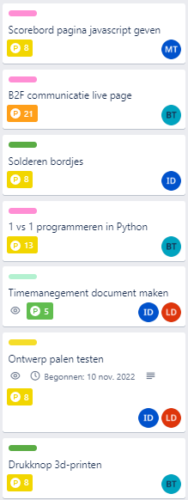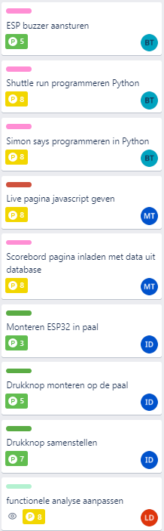

### Retrospective + time tracking

Iedere dag werd via Toggle bijgehouden wat we aan het doen waren. Ons doel was om gemiddeld aan 7 uren per dag te komen. In ons weektotaal werken we 38 uur gemiddeld.

**Week 1:**

Er is ook een duidelijk verband tussen onze sprint backlogs en onze cirkeldiagrammen. De kaartjes die in de sprint backlog staan zijn ook terug te vinden in de Toggle tracking.

De eerste week draaide vooral rond het designen van de webpagina in AdobeXD. Ook het configureren van de Pi en de communicatie tussen Pi en ESP’s werd opgezet.

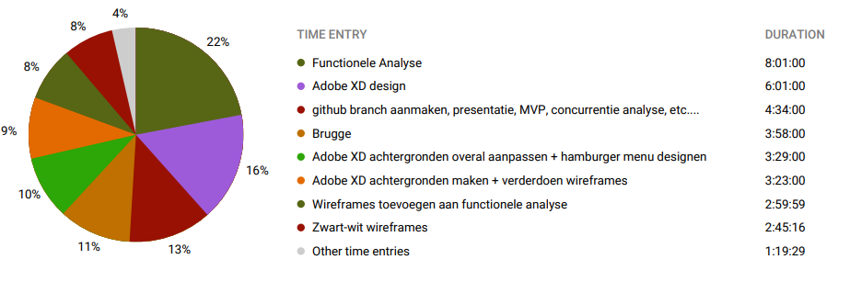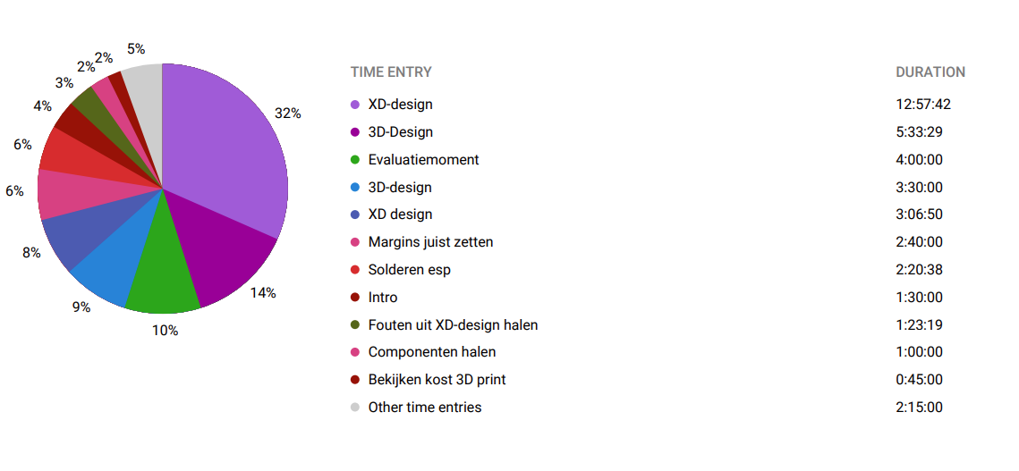 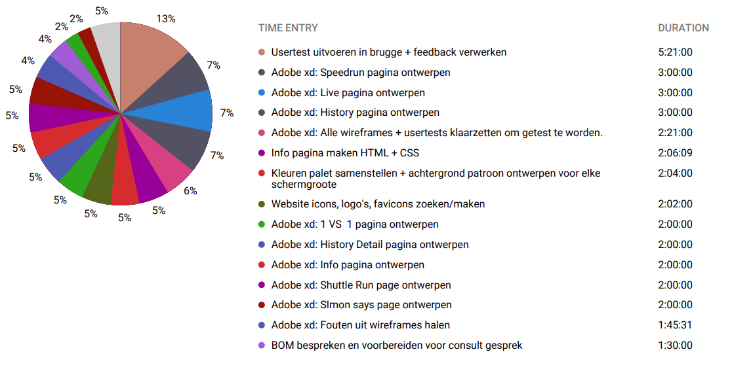

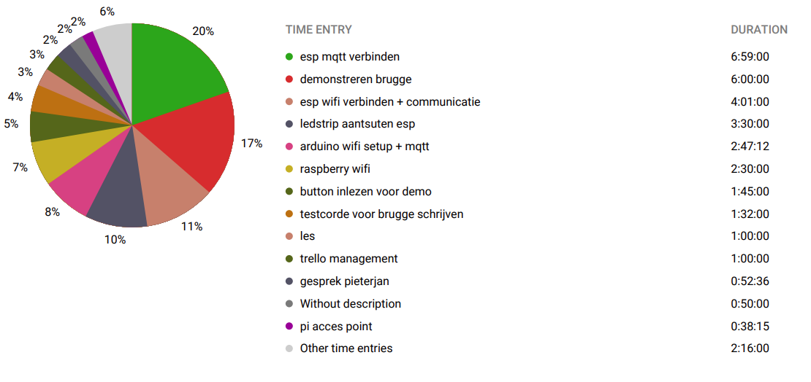

**Week 2:**

Na de feedback van week in 1 Brugge zijn we gestart met ons webdesign aan te passen in AdobeXD. Na deze aanpassingen zijn we begonnen met het design in AdobeXD om te zetten naar HTML en CSS. Ook werd er een tussentijdse evaluatie voorzien waarbij er verschillende documenten moesten gemaakt worden. Een eerste game werd volledig geprogrammeerd.

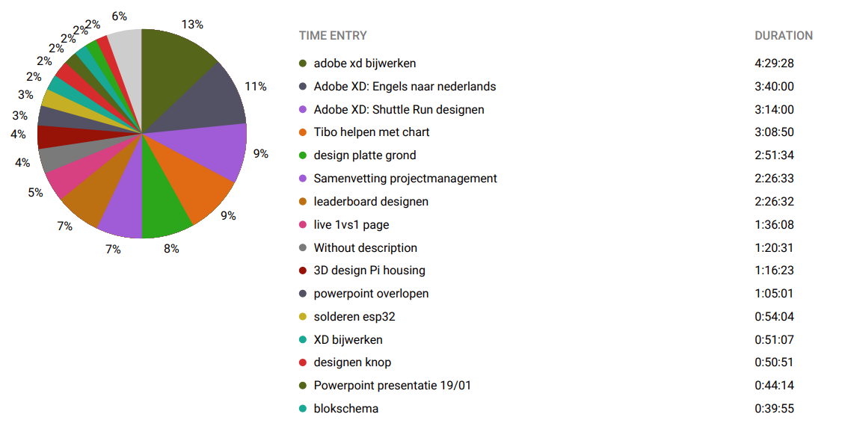

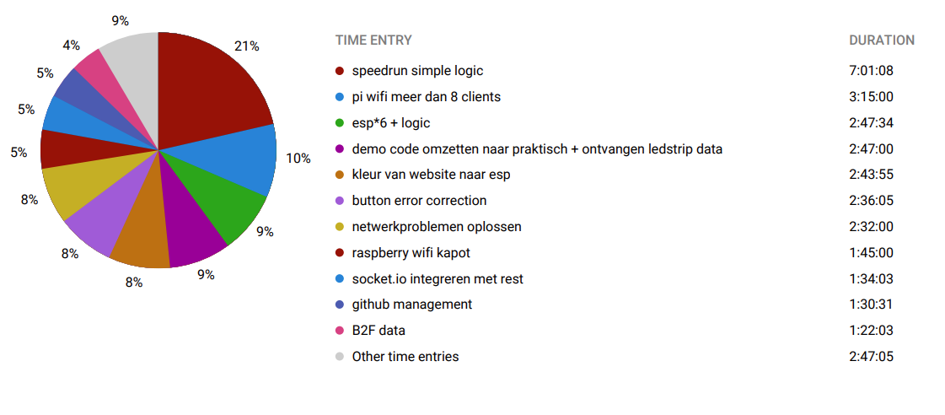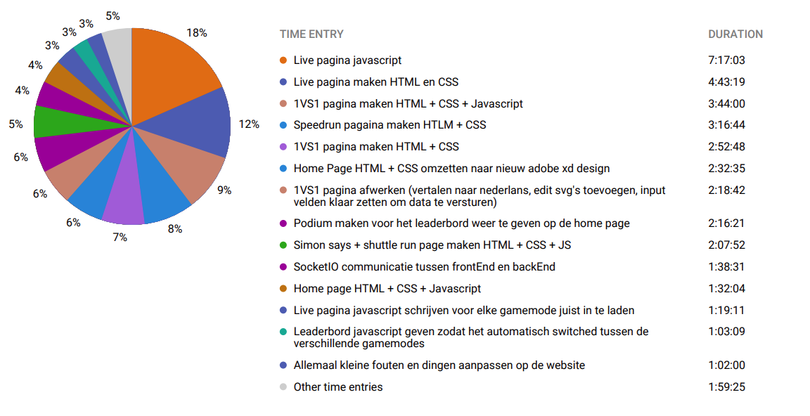

**Week3:**

In week 3 hadden we nog heel wat werk met de behuizing, er moesten nog heel wat componenten geprint worden, ook moesten er nog heel wat bordjes gesoldeerd worden. De laatste pagina’s werden gemaakt voor de website en er werden nog enkele details toegevoegd of bugs weggehaald. De spelletjes werden ook verder geprogrammeerd op de Pi. Opnieuw werden er ook heel wat documenten gevraagd, deze werden dan ook allemaal gemaakt.



